Общество с ограниченной ответственностью

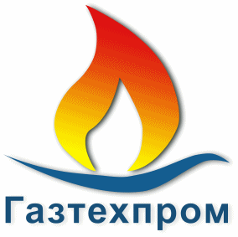
«Газтехпром»

630047, г. Новосибирск, ул. Даргомыжского, 8А, корп. 1
ИНН 5402010390, КПП 540201001, ОГРН 1155476098920,
ОКПО 54397956, р/сч 40702810523400000103 в филиале "Новосибирский" АО "АЛЬФА-БАНК"
БИК 045004774, к/сч 30101810600000000774
тел/факс. (383)363-26-40, 363-26-91; e-mail: 3632640@mail.ru

Наименование: ООО «Газтехпром»

ОГРН 115 547 609 89 20
ИНН 5402010390
КПП 540201001
Юридический и
фактический адрес: 630047, г. Новосибирск,
ул. Даргомыжского, 8А, корп.1
Почтовый адрес: 630047, г. Новосибирск, а/я №78
E-mail: 3632640@mail.ru
Телефон/факс (383) 363-26-40
Телефоны (383) 363-26-91, 8-913-018-40-15
Расчетный счет 407 028 105 234 000 001 03
в Филиале «Новосибирский» АО «АЛЬФА- БАНК»
БИК 045 004 774
Кор. счет 301 018 106 000 000 007 74
ОКПО 54397956
ОКАТО 50401372000
ОКВЭД 51.70

Директор Кошкин Александр Юрьевич, действует на основании устава предприятия

Время работы: Пн-Пт с 08.00 до 17.00, обед с 12.00 до 13.00, Сб, Вс – выходной.

